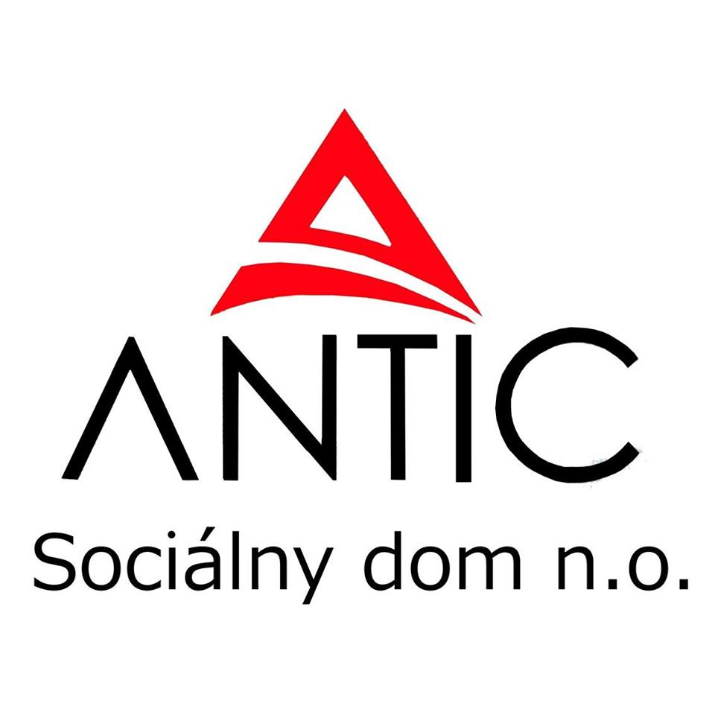

VÝROČNÁ SPRÁVA

2017

Sociálny dom ANTIC n.o., Bardejov
Pod papierňou 71
085 01 Bardejov
www.sdantic.sk
email: sdantic@sdantic.sk

OBSAH:

1. Úvod.......................................................................................................................................3
2. Prehľad činností uskutočnených v neziskovej organizácií za rok 2017.................................5
3. Ročná účtovná závierka..........................................................................................................8
4. Výrok audítora k ročnej účtovnej závierke.............................................................................8
5. Správa o hospodárení..............................................................................................................9
6. Záver.....................................................................................................................................10

1. Úvod

Profil organizácie: Sociálny dom ANTIC n. o., Bardejov
Sídlo: Pod papierňou 71, 085 01 Bardejov
IČO: 420 924 26
DIČ: 202 285 3613
Zakladateľ: ATLANTIC Slovakia, spol. s.r.o. , Prešov
Riaditeľ: Ing. et Bc. Jaroslav Živčák, PhD.

Sociálny dom ANTIC n. o., Bardejov so sídlom v Bardejove bol založený zakladacou listinou v zmysle zákona 213/1997 Z. z. o neziskových organizáciách poskytujúcich všeobecné služby v znení neskorších predpisov dňa 12.06.2009 pod registračným číslom OVVS-267/2009-NO.

Predmet činností neziskovej organizácie:
- poskytovanie sociálnej pomoci a humanitárna starostlivosť, podpora sociálnej inklúzie,
- poskytovanie zdravotnej starostlivosti,
- služby na podporu regionálneho rozvoja zamestnanosti,
- tvorba, rozvoj, ochrana, obnova a prezentácia duchovných a kultúrnych hodnôt, vytváranie partnerstiev s inštitúciami zabezpečujúcimi ich ochranu a rozvoj, služby v oblasti organizovania kurzov, seminárov, besied, stretnutí, organizovanie spoločenských a kultúrnych podujatí, výstav, súťaží, prehliadok,
- výskum, vývoj a informačné služby, podpora informatizácie verejného sektora a obyvateľstva, vývoj informačných systémov,
- vzdelávanie, príprava a organizácia školení.
- poskytovanie služieb podľa § 35 Zákona o sociálnych službách,
- denný stacionár,
- zariadenie opatrovateľskej služby,
- špecializované zariadenie.

21.4.2017
Tento deň bol pre zariadenie slávnostný, nakoľko v tento deň oslávilo zariadenie Sociálny dom ANTIC n. o., Bardejov PRVÉ VÝROČIE OTVORENIA.
Zhodnotil sa rok fungovania zariadenia od príchodu prvého klienta až po dnešok, predstavili sa plány a vízie zariadenia do budúcna.
Uskutočnila sa slávnostná sv. liturgia, ktorú celebroval otec dekan Michal Onderko a spolu celebrovali páni kapláni.
Poobedie po slávnostnom obede klientov zariadenia patrilo koncertu v podaní speváčky šarišských a rusínskych ľudových i duchovných piesní pani Anky Servickej z Prešova.
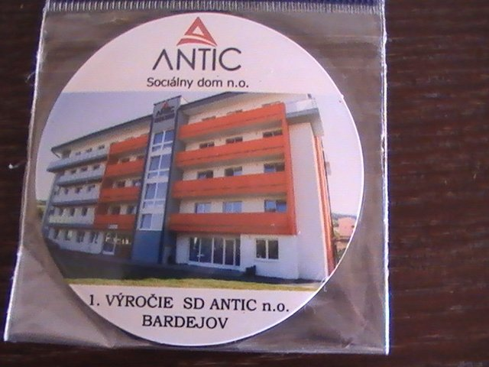
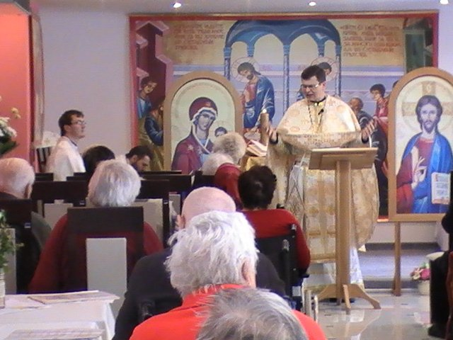

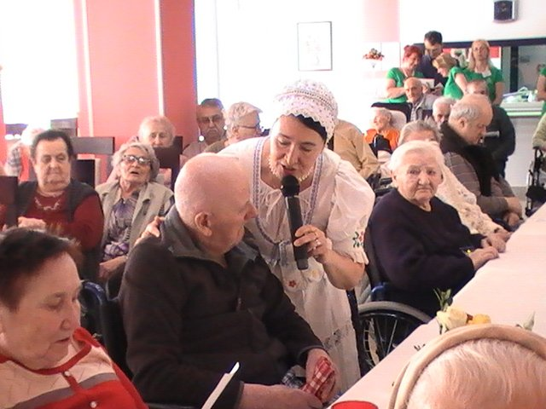
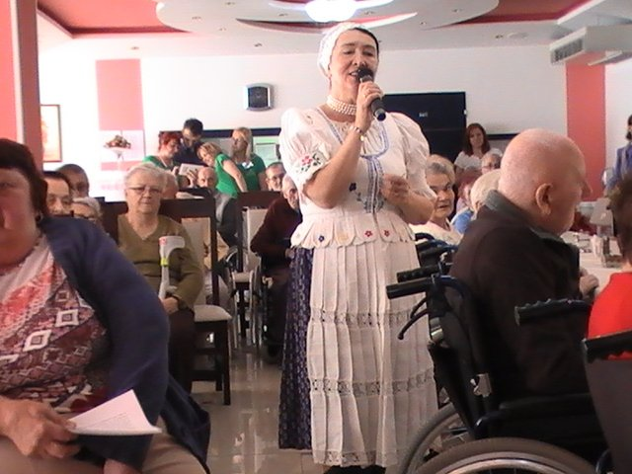

2. Prehľad činností uskutočnených v neziskovej organizácií za rok 2017

V sociálnom dome ANTIC n. o., Bardejov sa realizujú tieto aktivity pre klientov :
- skupinová ergoterapia ( výroba rôznych dekoračných dóz, rámovanie obrázkov z krepového papiera, precvičovanie pamäte spevom ľudových piesní atď. )
- muzikoterapia (počúvanie Slovenského rozhlasu, rôznych hudobných CD podľa výberu a želania klientov)
- pohybová terapia (5-minútove cvičenia na precvičovanie horných a dolných končatín)
- duchovná terapia ( modlitby a litánie v kaplnke sv. Mikuláša, korunka Božieho milosrdenstva, sledovanie TV LUX, v pôstnom období modlitba krížovej cesty)

Taktiež sú pre klientov pripravované aj rôzne aktivity, ako napríklad:

- cvičenie Zboru požiarnej ochrany (ukážka zásahu bezpečnostných zložiek pri záchrane imobilného klienta vysokozdvižnou plošinou)

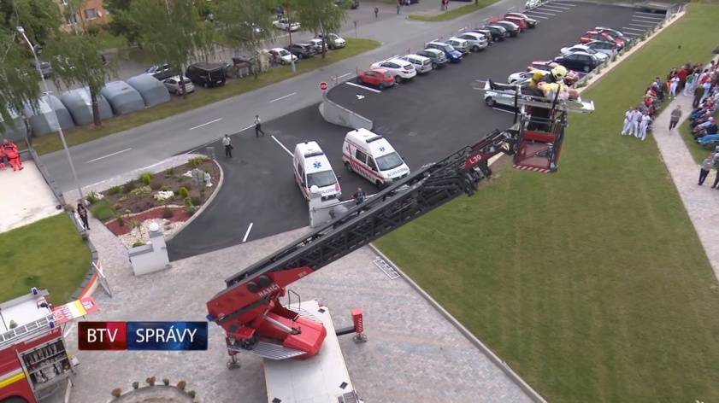
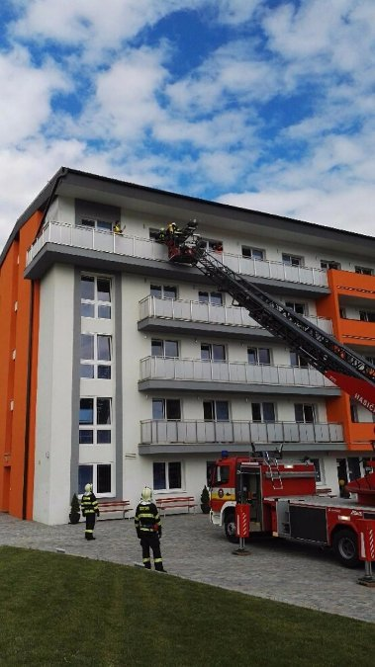

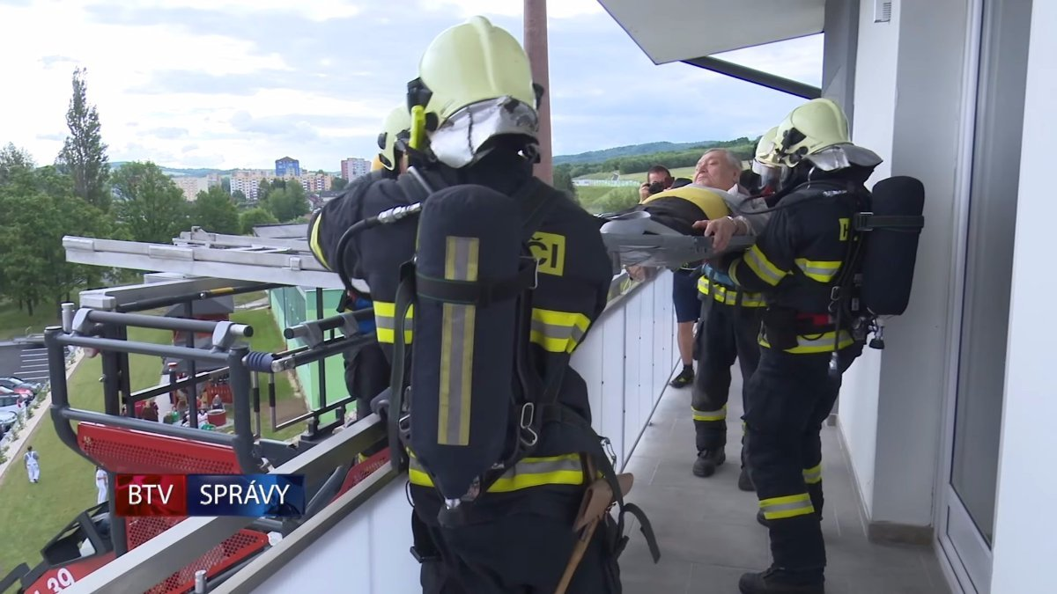

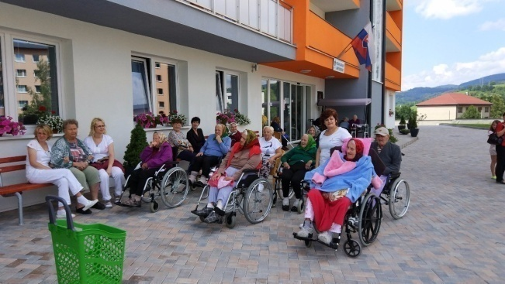
2. športové popoludnie klientov na nádvorí zariadenia (klienti si pri športovom zápolení zmerali svoje sily v disciplínach ako: hod loptičky do koša, kop na bránku či triafanie kuželiek)

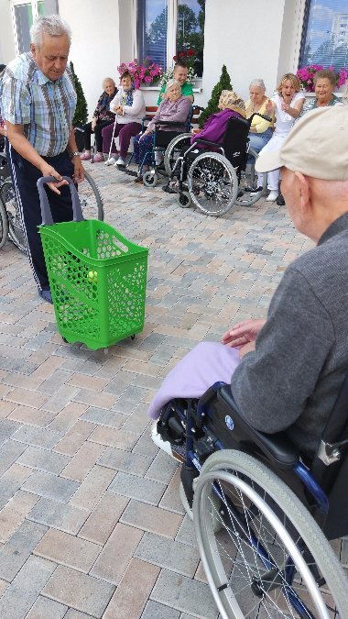

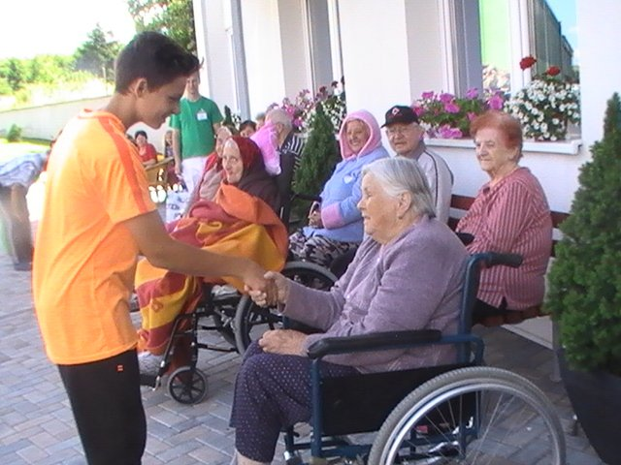

3. výlet do Bardejovských Kúpeľov (klienti navštívili kolonádu a liečivé pramene minerálnych vôd v Bardejovských Kúpeľoch a absolvovali prehliadku kúpeľných domov)
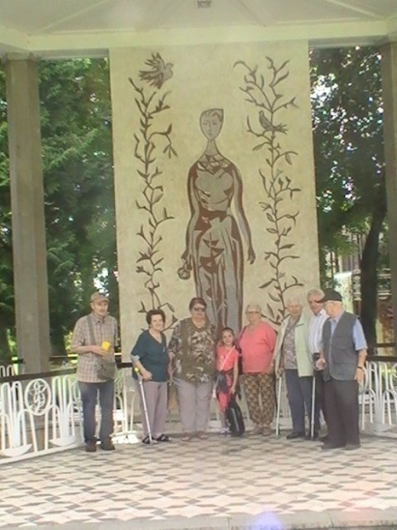

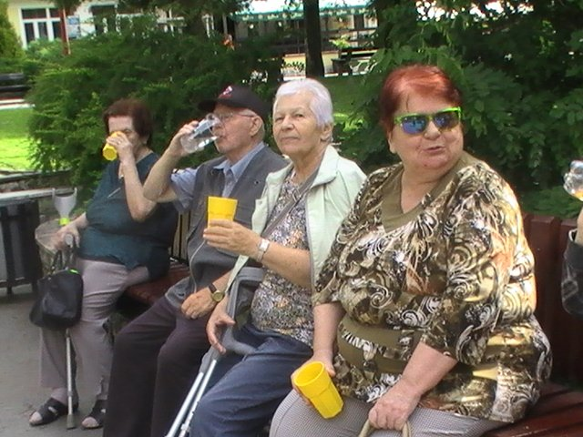
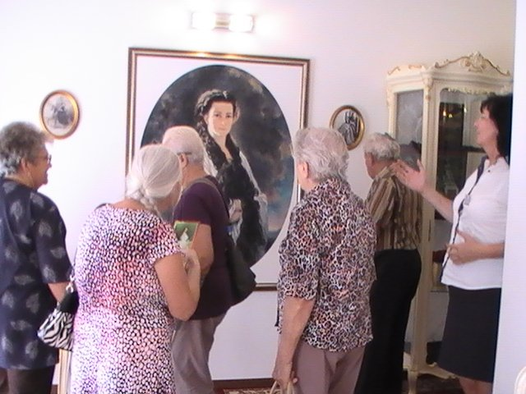

4. výstava „Folklór naším spoločným dedičstvom prírodným i kultúrnym“ (na pozvanie pána starostu obce Smilno Bc. Vladimíra Barana sa klienti zúčastnili výstavy výrobkov s ukážkami tvorby v rámci prihraničnej spolupráce s Poľskou republikou v programe INTEREG)
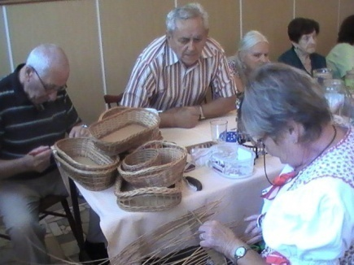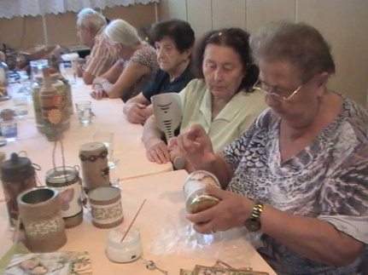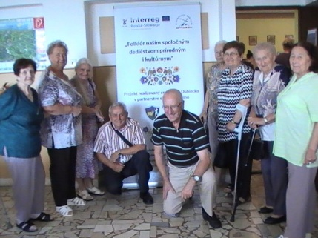
5. tvorenie zo stúh s pani Kvetoslavou Dulovcovou (pani Dulovcová prišla klientom predviesť tvorenie zo stúh a mohli si techniku vytvárania kvetov a vianočných ozdôb aj vyskúšať)
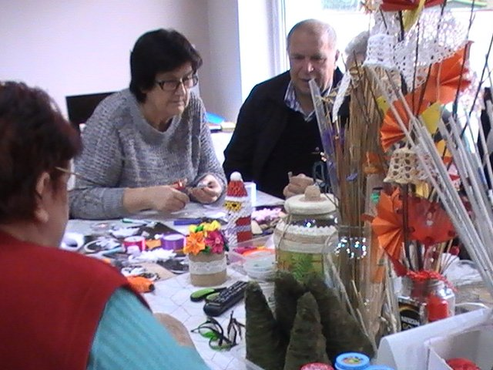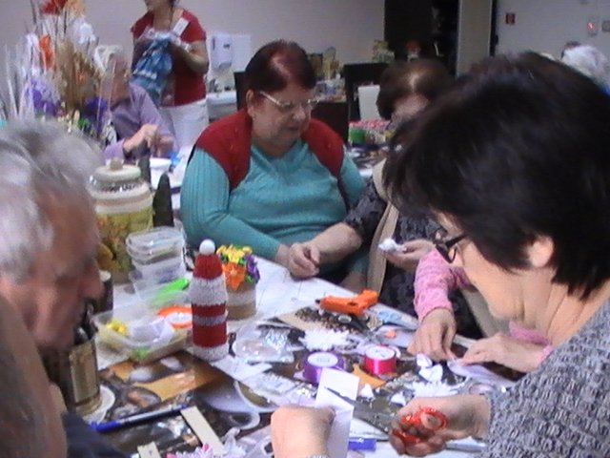

6. vystúpenie pre seniorov v rámci mesiaca úcty k starším
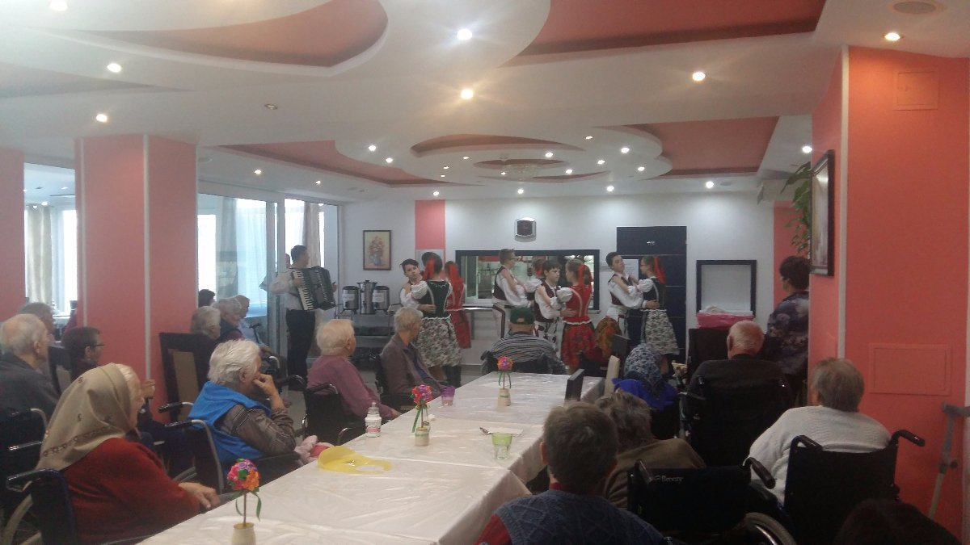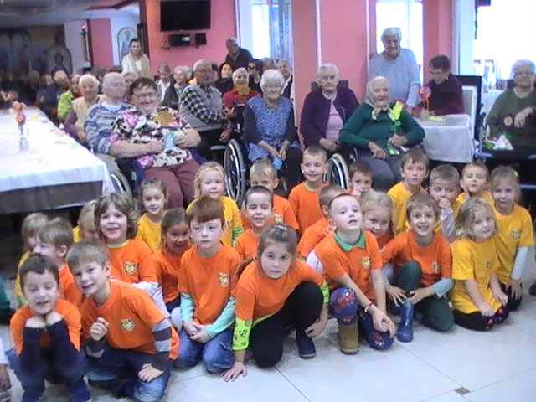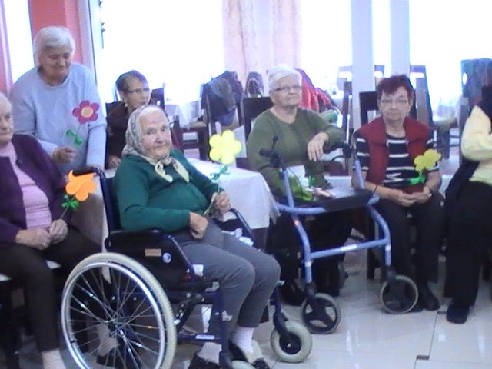

7. Mikuláš v zariadení a ďalšie...
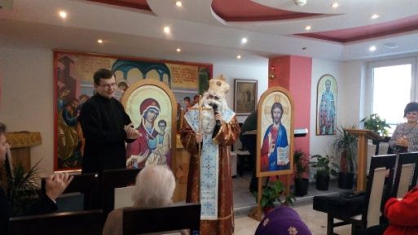
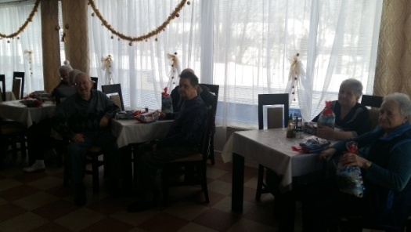
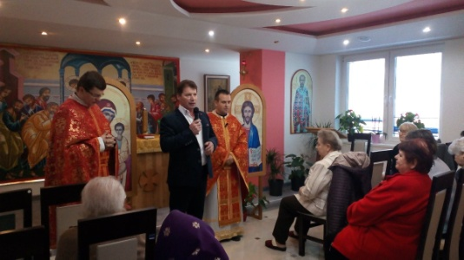

3. Ročná účtovná závierka a zhodnotenie základných údajov v nej obsiahnutých
V súlade so zákonom o účtovníctve č. 431/2002 Z. z. v znení neskorších predpisov nezisková organizácia účtuje v súvahe podvojného účtovníctva.
V účtovnej závierke boli zúčtované všetky predložené účtovné doklady týkajúce sa roku 2017 – inventarizácia majetku a záväzkov, uzatvorenie účtovných kníh, zostavenie účtovných výkazov, účtovná závierka neziskovej účtovnej jednotky spolu s poznámkami.

4. Výrok auditora k ročnej účtovnej závierke

Nezisková organizácia Sociálny dom ANTIC n. o., Bardejov čerpala v roku nenávratný finančný príspevok z MPSVaR SR vo výške 384.000,00 €. Podľa §19 zákona 431/2002 Z. z. o účtovníctve v znení neskorších predpisov bol uskutočnený audit účtovnej závierky neziskovej organizácie, ktorá obsahuje Súvahu k 31.12.2017, Výkaz ziskov a strát za rok končiaci k uvedenému dátumu a poznámky, ktoré obsahujú súhrn významných účtovných zásad a účtovných metód.
Nezávislý audítor nezistil žiadne nedostatky ani porušenie zákona o účtovníctve.
Správa nezávislého audítora – spoločnosť Audit Consult CD, s.r.o., zodpovedný audítor Ing. Drahomíra Maskaľová , Vranov nad Topľou tvorí prílohu č.1 tejto výročnej správy.

5. Prehľad o peňažných príjmoch a výdavkoch k 31.12. 2017

A. : Majetok
- Pozemok 82.000,00 €
- Samostatné hnuteľné veci 41.203,60 €
- Majetok 2.754.799,34€

SPOLU: 2.878.002,94 €

B. : Finančné účty

- Pokladnica a bankový účet 146.749,40 €

SPOLU: 146.749,40 €

C. : Pohľadávky

- Ostatné pohľadávky 1.027,00 €

SPOLU: 1.027,00 €

D. Záväzky

- Ostatné dlhodobé záväzky 164.444,39€

SPOLU: 164.444,39€

E. Náklady spojené s činnosťou neziskovej organizácie

- Spotreba materiálu 150.883,83 €
- Spotreba energie 28.243,65 €
(plyn, voda, elektrická energia)
- Náklady na reprezentáciu 778,08 €
- Ostatné služby 62.478,37 €
- Mzdové náklady 291.203,71 €
- Daň z nehnuteľností 1.306,33 €
- Odpisy 74.241 €

SPOLU: 609.134,97 €

F. Výnosy spojené s činnosťou neziskovej organizácie

SPOLU: 348.775,78 €

G. Dotácie – finančný príspevok od MPSVaR SR

SPOLU: 364.522,73 €

6. Záver

Správna rada Sociálneho domu ANTIC n. o., Bardejov sa neuzniesla na žiadnych zmenách v štatúte ani zložení orgánov neziskovej organizácie.
Táto výročná správa o činnosti a hospodárení Sociálneho domu ANTIC n. o., Bardejov za rok 2017 bola schválená a jednohlasne odsúhlasená dňa 19.03.2018 na zasadnutí Správnej rady Sociálneho domu n. o., Bardejov.

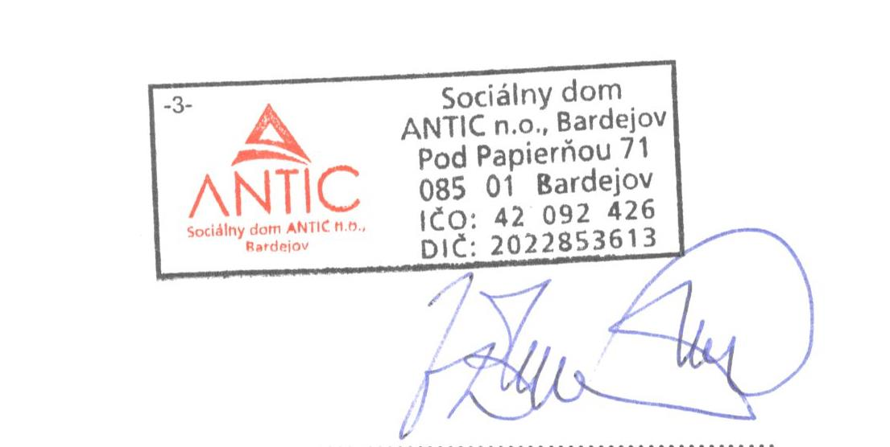

........................................................................ Ing. et Bc., Jaroslav Živčák, PhD. generálny riaditeľ

